十七期Duoov2.3.0

变更日志
- 版本号 | - 日期 | - 相关调整内容 | - 编写者
- v1.0.0 | - 23.06.27 | - 初稿 | - 张吉雨
- 计划提审时间：23.07.26

一、需求概述
- 完善1v1功能，主要完善代理体验；

二、UI地址
17期UI

三、需求详情

✅3.1 新增-工作台-代理tab

3.1.1 代理身份加入app说明
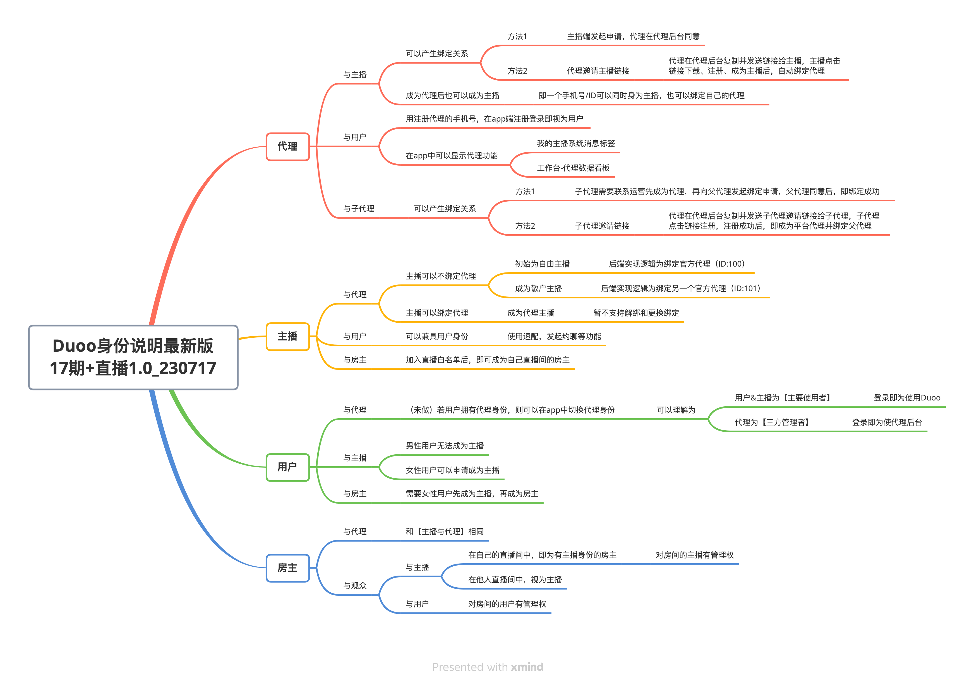

【P0】3.1.2 代理tab入口
- 用户拥有代理身份，则会在app底部显示工作台tab，工作台tab顶部会显示Agent tab，涉及到所有可能性case底部tab显示：
 | 速配页 | 卡片页 | 领多币页 | 工作台 | 消息页 | 我的页
仅有用户身份 | √ | - √ | - √ |  | - √ | - √
有主播无代理身份-休息态 | - √ |  | - √ | √ | √ | √
有主播无代理身份-工作态 |  |  | √ | √ | √ | √
无主播身份代理 | - √ | √ |  | √ | √ | √
有主播身份代理-休息态 | √ |  | √ | √ | √ | √
有主播身份代理-工作态 |  |  | √ | √ | √ | √

3.1.3 Agent_tab内容
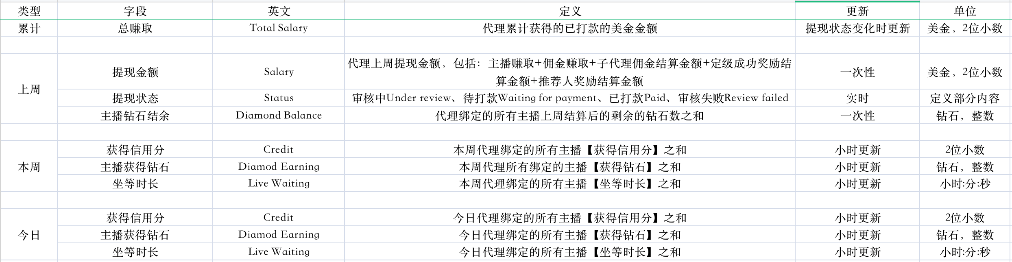
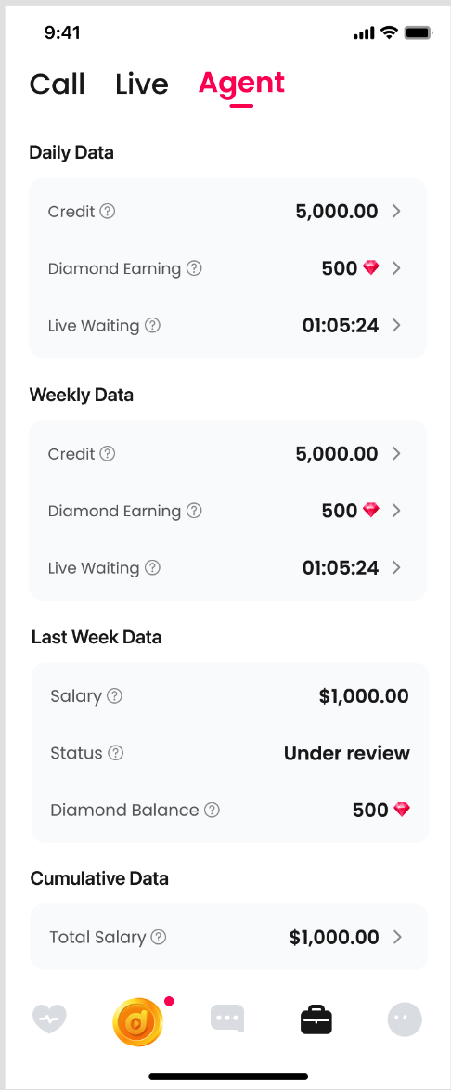

3.1.3.1 今日数据看板
- 获得信用分 Credit
  - FAQ文案：The sum of credits score that all hostesses earned who bound to the agent today；
  - 交互：点击进入【当日】代理绑定所有主播获得【信用分】记录；
- 主播获得钻石 Diamond Earning
  - FAQ文案：The sum of diamonds that all hostesses earned who bound to the agent today；
  - 交互：点击进入【当日】代理绑定所有主播【获得钻石】记录；
- 坐等时长 Live Waiting
  - FAQ文案：The sum of the live waiting hours of all hostesses bound to the agent today；
  - 交互：点击进入【当日】代理绑定所有主播【坐等时长】；

3.1.3.2 本周数据看板
- 获得信用分 Credit
  - FAQ文案：The sum of credit points of all hostesses bound to the agent this week
  - 交互：点击进入【本周】代理绑定所有主播获得【信用分】记录；
- 主播获得钻石 Diamond Earning
  - FAQ文案：The diamonds all hostesses earned in this week;
  - 交互：点击进入【本周】代理绑定所有主播【获得钻石】记录；
- 坐等时长 Live Waiting
  - FAQ文案：The sum of live hours of all hostesses bound to the agent this week；
  - 交互：点击进入【本周】代理绑定所有主播【坐等时长】记录；

3.1.3.3 上周数据看板
- 提现金额 Salary
  - FAQ文案：last week agency withdrwal amount = hostesses's earning + commission + sub agency commission + challenge bonus + recommend bonus；
- 提现状态 Status
  - 显示说明：根据管理后台&三方打款回调状态，显示对应文案
    - 【审核中Under review】管理后台未操作代理打款；
    - 【待打款Waiting for payment】管理后台点击同意，三方未返回打款成功期间；
    - 【已打款Paid】管理后台点击已手动打款或点击同意，三方已返回打款成功；
    - 【审核失败Review failed】管理后台拒绝打款；
- 主播钻石结余 Diamond Balance
  - FAQ文案：The remaining diamonds after agency withdraw；

3.1.3.4 累计数据看板
- 【P0】总赚取 Total Salary
  - FAQ文案：The salary that the agent has received accumulatively；
  - 交互：弹出代理总赚取明细浮层：
    - 标题：Total Salary；
    - 内容：
      - Anchor Salary +主播赚取美金金额，2位小数（居右）；
      - Commission Salary +佣金赚取美金金额，2位小数（居右）；
      - Sub_agent Commission +子代理佣金赚取美金金额，2位小数（居右）；
      - Challenge Bouns +定级成功赚取美金金额，2位小数（居右）；
      - Recommend Bouns +推荐人奖励赚取美金金额，2位小数（居右）；
      - -----------------------------------------------------------
      - Total Salary =总赚取美金金额，2位小数（居右）；
    - 按钮：Confirm；
- 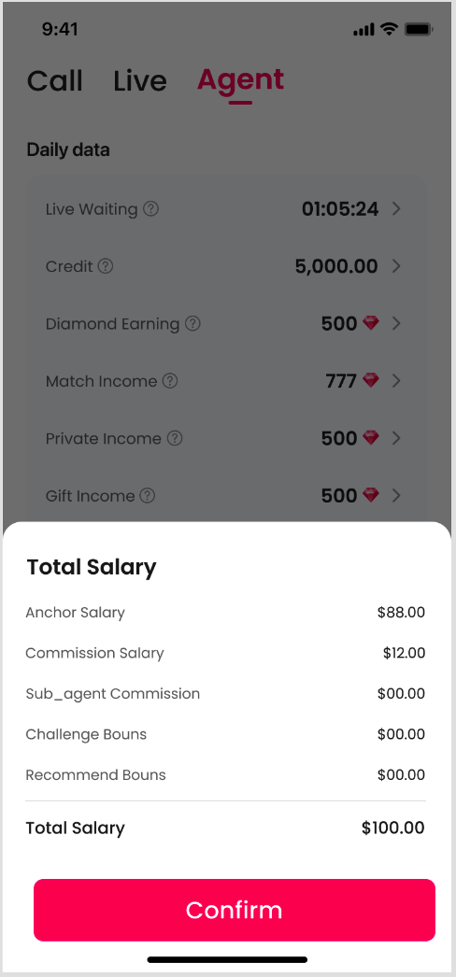

3.1.4 数据列表

3.1.4.1 坐等时长记录
- 内容
  - 空状态：固定样式；
  - 非空状态
    - 主播头像：最新头像；
    - 主播昵称：最新昵称；
    - 主播ID；
    - 主播坐等时长
      - 为0的不需要展示；
- 排序
  - 根据筛选出来的坐等时长由大到小展示，相同随机排序；
- 加载
  - 全部加载；
- 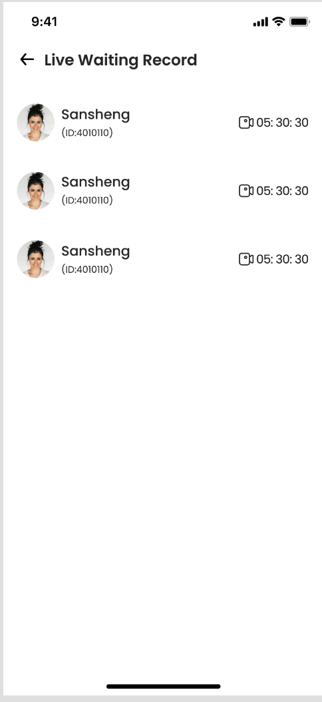

3.1.4.2 信用分记录
- 内容
  - 空状态：固定样式；
  - 非空状态
    - 主播头像：最新头像；
    - 主播昵称：最新昵称；
    - 主播ID；
    - 主播信用分
      - 为0的数据不需要展示；
- 排序
  - 根据筛选出来的信用分数值由大到小展示，相同随机排序；
- 加载
  - 全部加载；
- 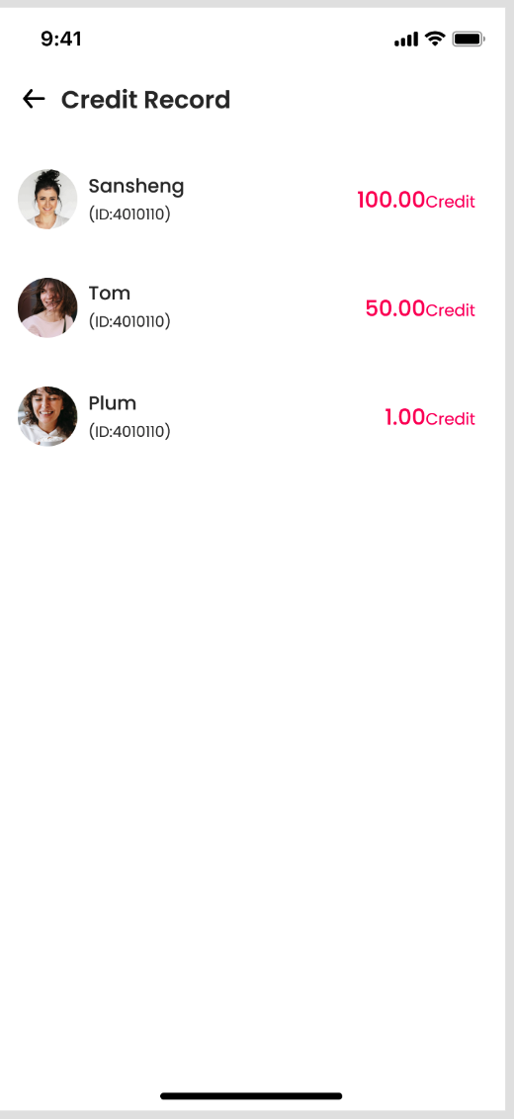

3.1.4.3 获得钻石记录
- 筛选
  - 筛选当日：开始时间和结束时间选择一天，且当天；
  - 筛选本周：开始时间选择本周一，结束时间选择当天；
  - 包含类型如下：
    - 速配Match;
    - 约聊Video call → Private;
    - 收礼 Gift;
    - 保底主播奖励 Guaranteed Hostess Rewards → Guaranteed；
    - 新主播任务 Newbie Task；
    - 收礼排行榜 Gifts Ranking List Rewards → Gifts Ranking;
    - 定级成功奖励 Newbie Challenge Rewards → Newbie Challenge;
    - 礼物墙奖励Gift Panel Rewards → Gift Panel;
    - 新主播信用分排行榜奖励Newbie Credits Ranking Bonus → Newbie Credits Ranking；
    - 所有主播信用分排行榜奖励Overall Credits Ranking Bonus → Overall Credits Ranking；
    - 非新主播周任务奖励Week Task Rewards → Weekly Task；
    - 老粉信用分排行榜奖励Loyal fan credits ranking bonus → Loyal Fan Credits Ranking；
    - 老粉付费约聊奖励Calls Paid by Fans Bonus → Calls Paid by Fans;
    - 邀请用户充值活动奖励 Inviting users to recharge → Inviting Users to Recharge;
- 内容
  - 空状态：固定样式；
  - 非空状态
    - 主播头像：最新头像；
    - 主播昵称：最新昵称；
    - 主播ID；
    - 主播获取钻石；
      - 为0的数据不需要展示；
- 排序
  - 根据筛选出来的钻石数值由大到小展示，钻石相同随机排序；
- 加载
  - 全部加载；
- 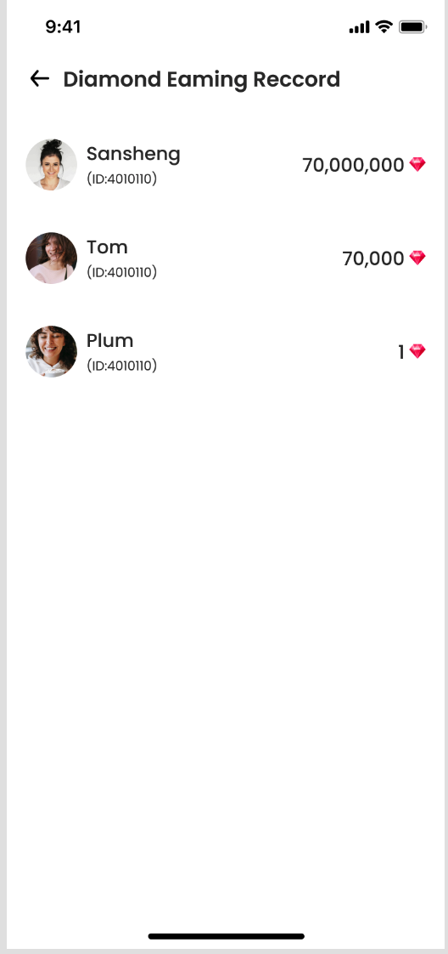

【P0】3.1.5 标签-增加【我的主播】系统标签
- 针对所有登录app的代理，消息页增加【Hostess】系统分组；
  - 可见性：该分组仅有代理身份的用户可见；
  - 系统标签内容：该分组显示所有代理绑定的主播；
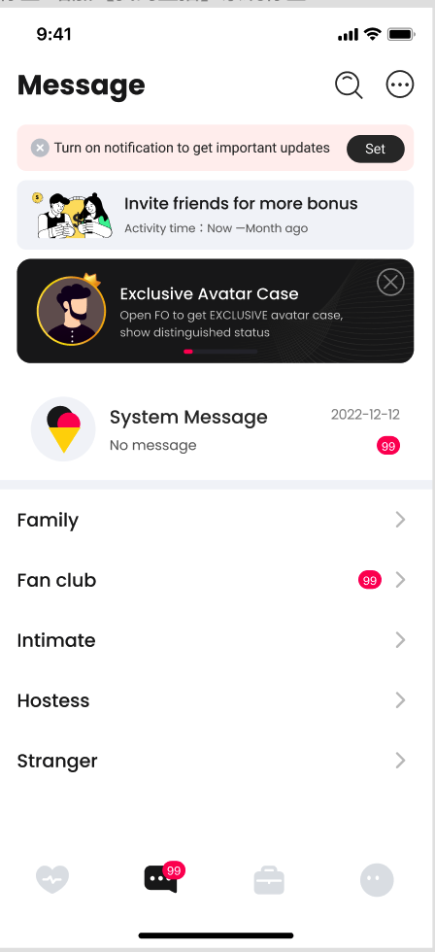

【P0】3.1.6 我的页-增加领多币页入口
- 入口显示：仅无主播身份代理展示；
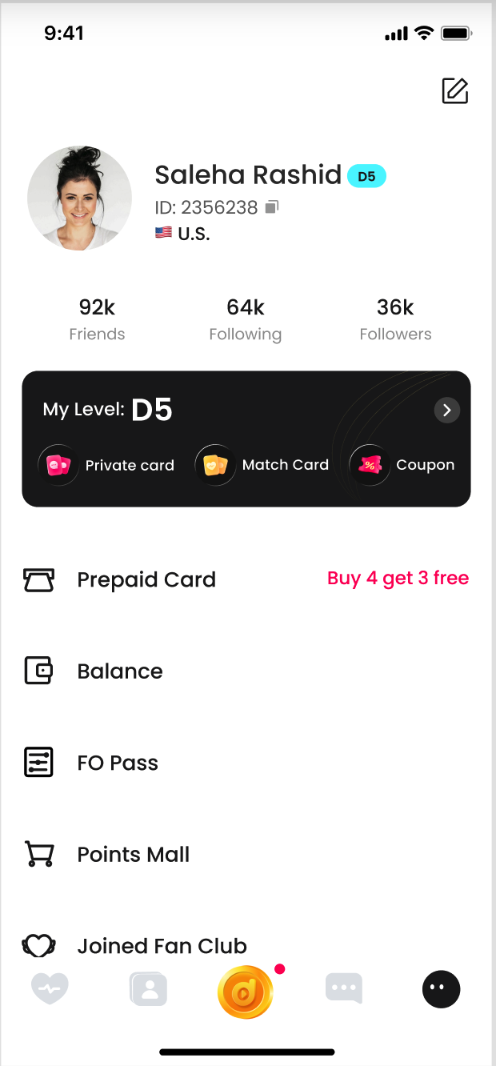

✅3.2 调整-卡片页
- 四期Duoov1.2.1：3.1主播列表1.0
八期Duoov1.6.0：3.11.5卡片页内容

3.2.1 卡片页改动仅FO可见坐等流
- 【原】右上角区域
  - 内容
    - 坐等流；
    - 上传视频；
  - 展示规则
    - 主播在坐等时，展示坐等流；
    - 主播未坐等时，且已上传视频并审核通过，展示上传视频；
    - 主播未坐等时，且未上传视频/已上传视频但还未审核通过，不展示该部分内容；
- 【新】右上角区域
  - FO用户-可以展示坐等流
    - 与【原】相同；
  - 非FO用户
    - 内容
      - 加蒙层和开通FO可见效果的坐等流；
      - 上传视频；
    - 展示规则
      - 主播在坐等时，展示加蒙层和开通FO可见效果的坐等流；
      - 主播未坐等时，且已上传视频并审核通过，展示上传视频；
      - 主播未坐等时，且未上传视频/已上传视频但还未审核通过，不展示该部分内容；

3.2.2 页面调整
- 增加全部、印度、菲律宾、皇冠、黄金条件单选筛选
  - 说明
    - 全部：即为取消所有筛选项；
    - 印度&菲律宾：国家单选；
    - 皇冠&黄金：魅力等级单选；
  - 交互
    - （FO）点击，则进行上述内容单选；
    - （非FO）点击，则弹出FO浮层；
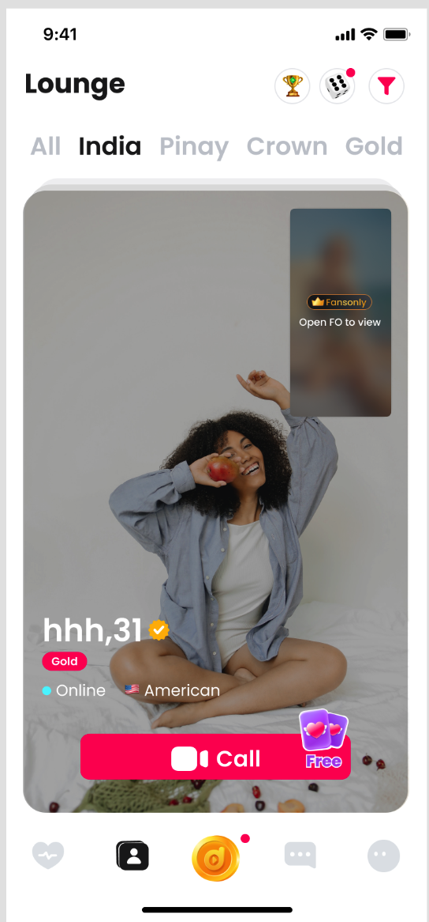

3.2.3 纯UI调整
- 增加卡片页动效；

3.2.4 关联需求-FO添加权益
- 增加权益说明
  - 标题：提前看坐等；
    - Watch live in advance;
  - 内容：开通FO后，你可以提前看到主播坐等；
    - Open FO,you can see the hostess's live waiting in advance.
  - 位置：权益最后面；
- 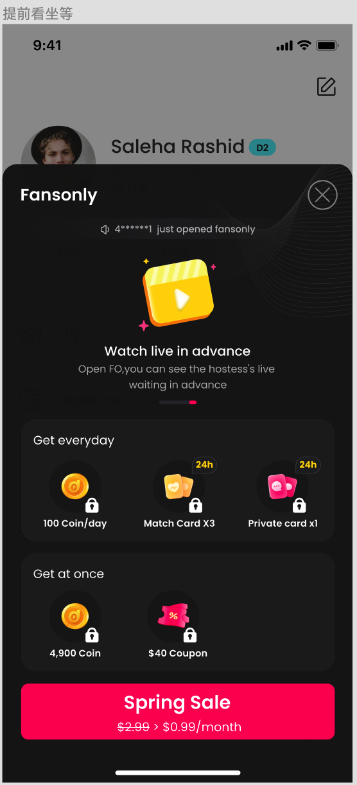

✅3.3 调整-约聊后的坐等状态
- 【原】主播坐等状态下收到约聊，约聊结束后，主播自动开始坐等；
- 【新】主播坐等状态下收到约聊，约聊结束后，主播不自动开始坐等，返回约聊开始前的页面；

✅3.4 调整-私聊消息增加已读/未读状态展示
- 说明
  - 在原有消息发送成功、发送失败、发送中三个状态的基础上，细分我方发送成功的消息的两个状态，增加对方已读/未读（我方消息的）状态；
- 展示
  - 消息列表的最后一条消息
    - 我方发送中&发送失败的消息
      - 我方显示本条消息，消息前增加√（对方未接收到灰色单钩）；
      - 对方不显示本条消息；
    - 我方发送成功的消息
      - 对方已读
        - 我方显示本条消息，消息前增加√√（已读红色双钩）；
        - 对方显示本条消息，无需显示已读/未读双钩；
      - 对方未读
        - 我方显示本条消息，消息前增加√√（对方未读灰色双钩）；
        - 对方显示本条消息，无需显示已读/未读双钩；
  - 私聊页
    - 我方发送中&发送失败的消息
      - 我方显示本条消息，消息前增加√（对方未接收到灰色单钩）；
      - 对方不显示本条消息；
    - 我方发送成功的消息
      - 对方已读
        - 我方显示本条消息，消息前增加√√（已读红色双钩）；
        - 对方显示本条消息，无需显示已读/未读双钩；
      - 对方未读
        - 我方显示本条消息，消息前增加√√（对方未读灰色双钩）；
        - 对方此时一定不在私聊页，在消息列表中，无需显示已读/未读双钩；
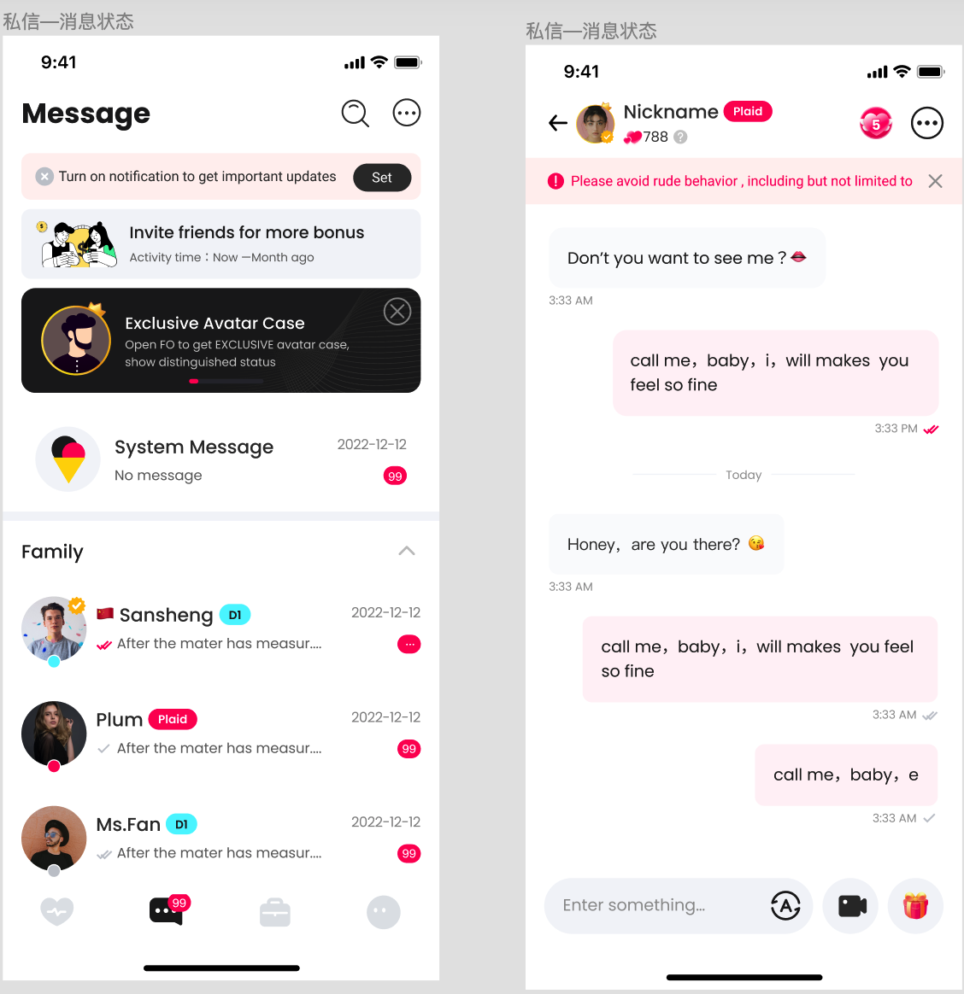

✅3.5 调整-登录状态过期
- 【原】登录状态每7天过期一次；
- 【新】登录状态根据最后一次登录后的7天后再过期；
  - 5月1日为最后一次登录，5月8日登录过期，需要重新再登录；

✅3.6 调整-速配页增加banner
- 显示
  - 服务端控制是否显示；
- 层级
  - banner > 个人视频流 = 默认图片；
- 内容
  - 充值卡banner
    - 点击跳转充值卡页；
  - 人气榜banner
    - 点击跳转人气榜；
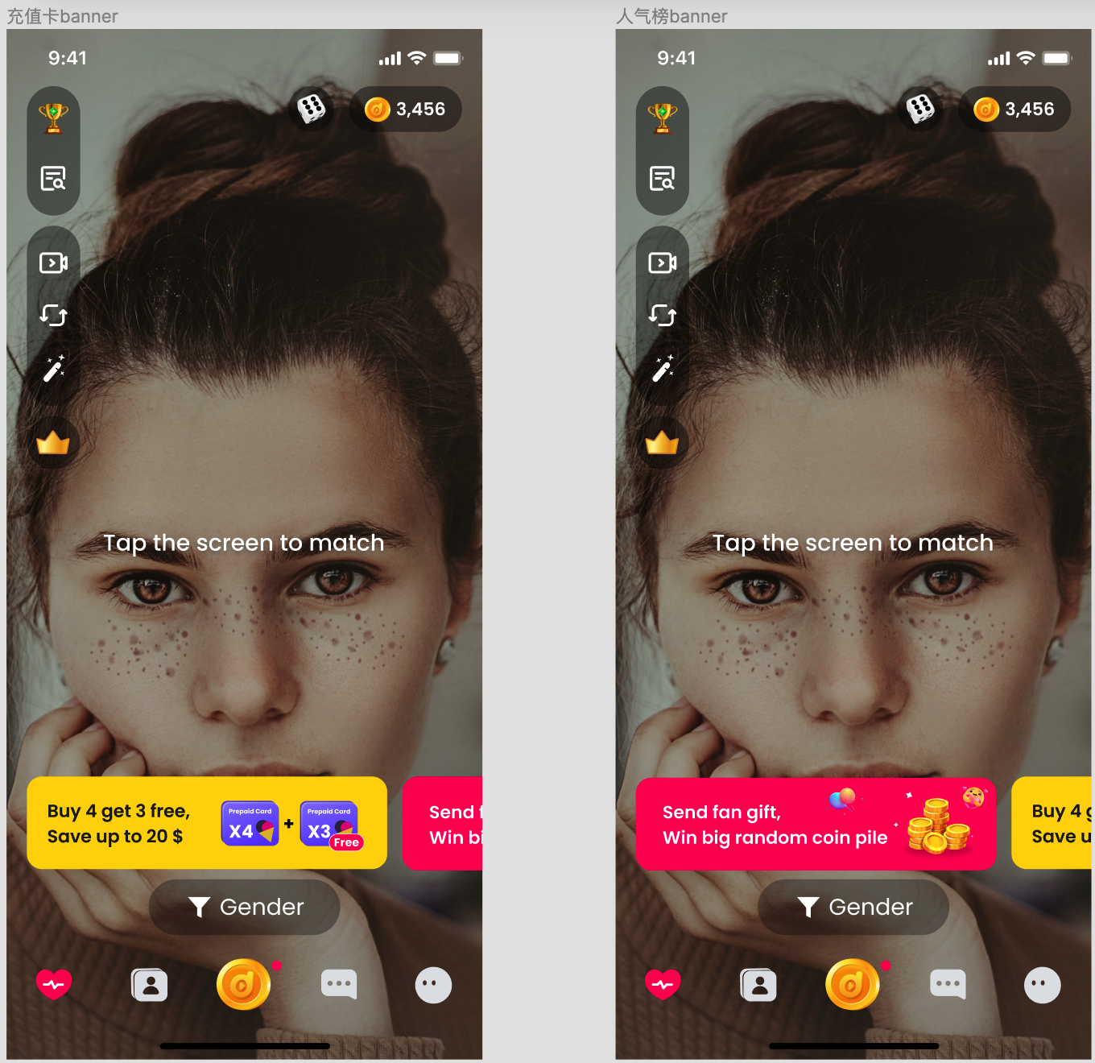

✅3.7 调整-增加自动搭讪模板
- 模板1：
  - Hi, honey! It's your friend, here to jazz up your day.
  - What's the highlight of your day so far, darling? 😄
  - Ever had a chat that felt like a cuddle? Let's make it happen.
  - What is your special talent? I wanna know
  - <Call>
- 模板2：
  - Hello, sweetheart! I wanna know more about you ☀️
  - Wanna share your most exciting moment in your life, darling?
  - Ever had a chat that turned your day around? Let's have one!
  - Let's make this chat not just fun but unforgettable. Up for it?
- 模板3：
  - Hey there, You are kind of special I bet you know that.✨
  - Tell me about your day, sweetheart. Any surprises?
  - Ever had a chat that made you smile all day? Let's create one!
  - Let's make our conversation more than just words. Ready to dive in?
- 模板4：
  - Hi, sweetheart! Wanna have fun?
  - So, how's the day going darling?
  - Got some cool adventures to share? I'm all ears!
  - <Gift>:26:1
- 模板5：
  - Hello, darling!
  - How's your day been, bebe?
  - Fancy sharing some moments with me?
  - Let's have fun. Shall we start?
  - <Call>
- 模板6：
  - Hi, honey!
  - How's your day going? Let's chat.
  - Got an interesting tale? Do share!
  - Together, let's make this chat special. Ready?
- 模板7：
  - I've heard you are a naughty person? 🥰 Are you？
  - How's your day been, sweetheart? Got any fun tales for me?
  - Let's make this chat a sweet memory. Excited for it?
  - <Call>
- —————————————————下述为原模板请忽略——————————————
- 模板一
  - hi, mind chatting with me for a while?
  - i'm lonely by myself right now...want to see?
  - That was a little too blunt :p
  - I meant let's have a video chat if you want😇
- 模板二
  - What's ur biggest turn on?
  - Mine is talking naughty on the phone…
  - wanna try how it's like?😈💦💦
  - call me 💋
- 模板三
  - Bored and all alone at home...😪
  - Will you save me from boredom?
  - tell me something naughty ;ppp
- 模板四
  - Hi, what are you doing right now?
  - I’m texting hoping to get a reply.
  - Cuz I'm feeling really lonely…
- 模板五
  - Hiiiii! :) This app matched us together!
  - Can you tell me more about you?
  - maybe we'll hit if off =)
- 模板六
  - hi, mind chatting with me for a while?
  - i'm lonely by myself right now...want to see?
  - That was a little too blunt :p
  - I meant let's have a video chat if you want😇
  - <Gift>:26:1
- 模板七
  - What's ur biggest turn on?
  - Mine is talking naughty on the phone…
  - wanna try how it's like?😈💦💦
  - call me 💋
  - <Gift>:26:1
- 模板八
  - Bored and all alone at home...😪
  - Will you save me from boredom?
  - tell me something naughty ;ppp
  - <Gift>:26:1
- 模板四
  - Hi, what are you doing right now?
  - I’m texting hoping to get a reply.
  - Cuz I'm feeling really lonely…
  - <Gift>:26:1
- 模板10
  - Hiiiii! :) This app matched us together!
  - Can you tell me more about you?
  - maybe we'll hit if off =)
  - <Gift>:26:1
- 模板11
  - I'm so bored n lonely right now 😆
  - Wanna chat live? We can have so much funn together
  - call me :))
- 模板12
  - Heyy
  - Call me I can make your day better 😚😚
  - <Call>
- 模板13
  - Do you believe in love at first sight?
  - Am I attractive?
  - call me
  - <Gift>:26:1
  - <Call>

✅3.8 调整-FO开通按钮文案
- 【原】Spring Sale；
- 【新】Summer Sale；
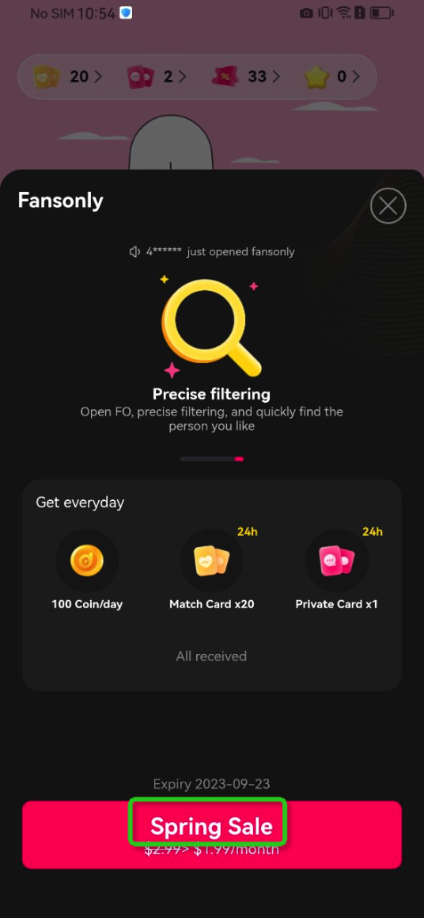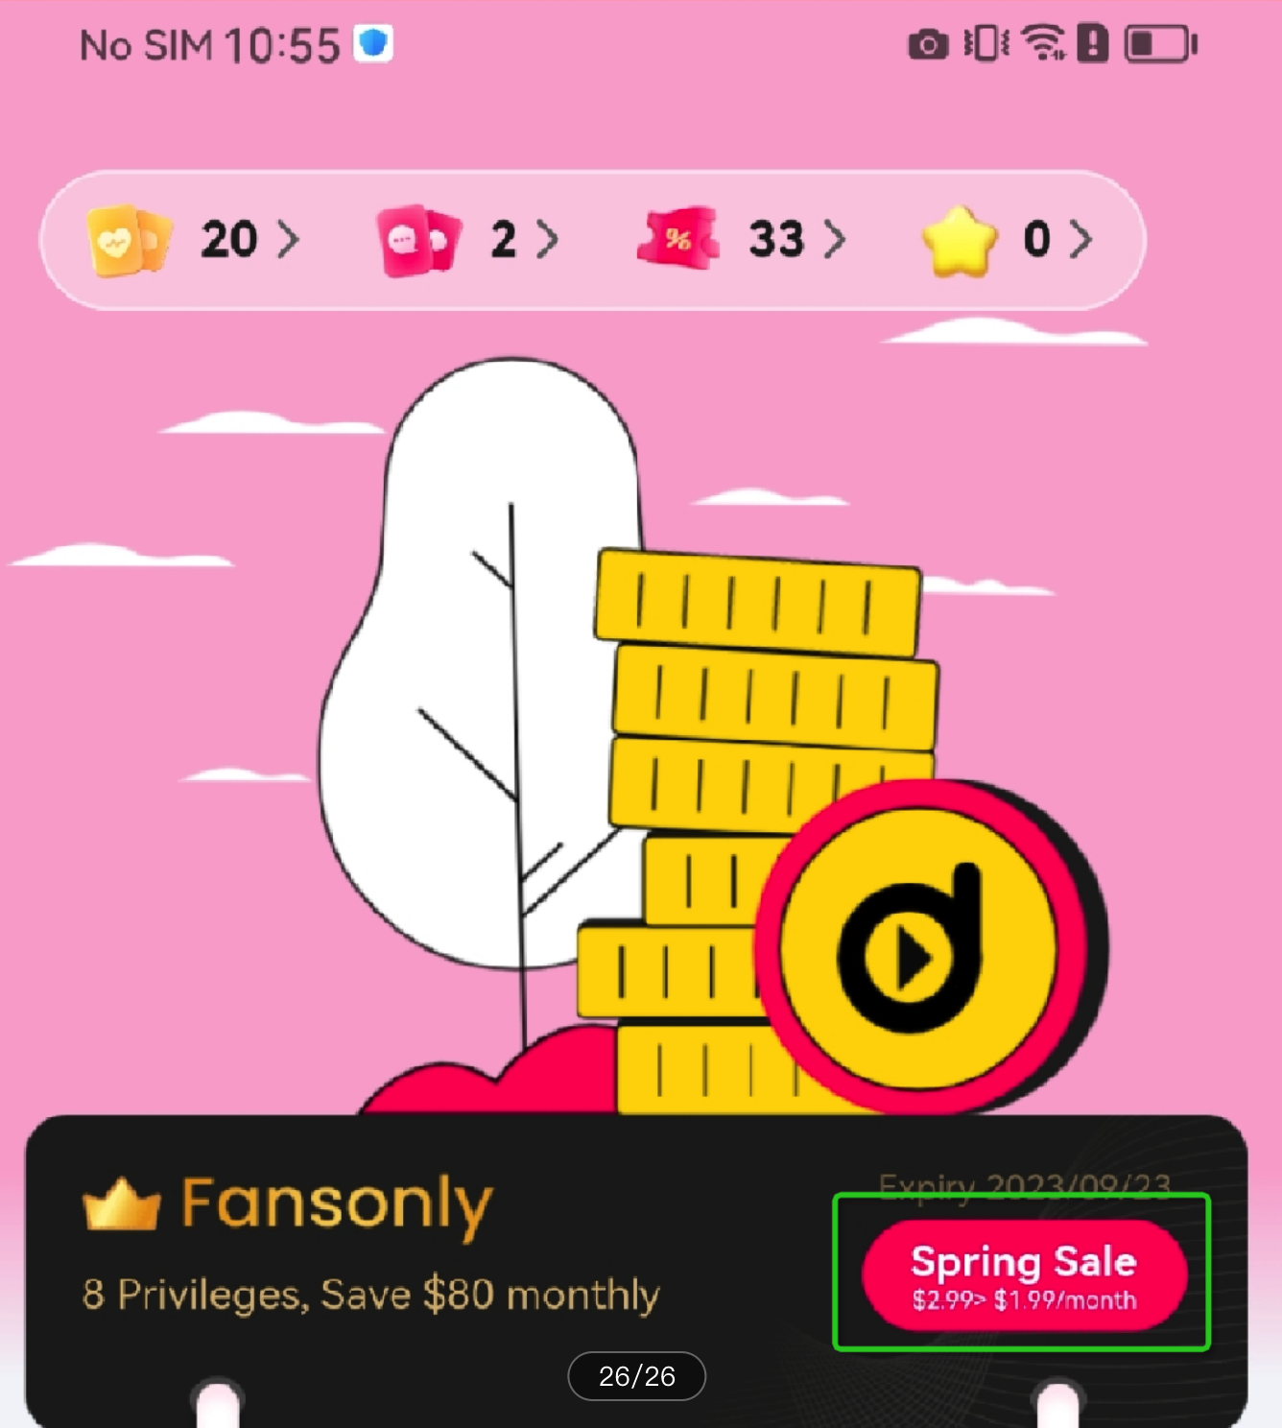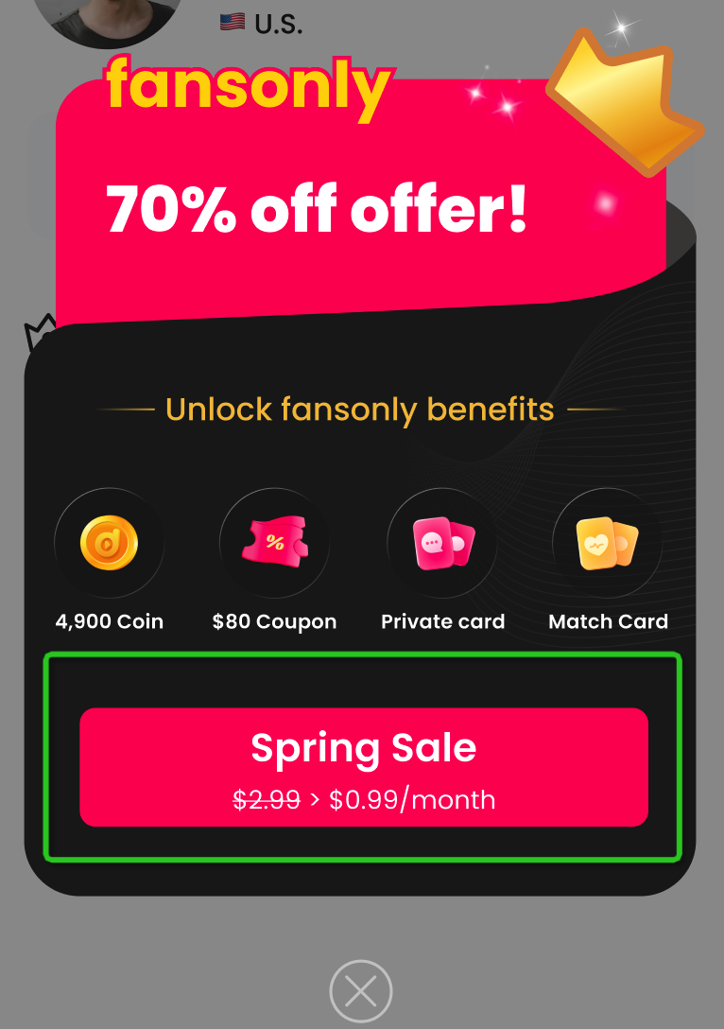

✅3.9 调整-用户等级页说明文案-H5
- 表格标题
  - 【原】Level rules table
  - 【新】Level Rules Table
- 升级说明文案
  - 【原】（开头）duoo coins；
  - 【新】（开头）Duoo coins；
- 降级说明文案
  - 【原】
    - 2、What is relegation？

    - If the consumption value of duoo coins in the last 7 days does not meet the upgrade requirements of the current level, but does meet the relegation requirements of the current level, it can be relegate.
  - 【新】
    - 2、What is relegation？

    - If the consumption value of duoo coins in the last 7 days does not meet the preserve requirements of the current level, it will relegate.

✅3.10 调整-粉丝团等级权益-0721已上线
- 【原】粉丝团约聊卡有效期为1天；
- 【新】粉丝团约聊卡有效期为3天；
- 等级 | - 原赠送数量&有效期 | - 新赠送数量&有效期
- 粉丝团等级1 | - 0 | - 0
- 粉丝团等级2 | - 0 | - 0
- 粉丝团等级3 | - 1 -1天 | - 1 -3天
- 粉丝团等级4 | - 2 -1天 | - 2 -3天
- 粉丝团等级5 | - 4 -1天 | - 4 -3天
- 粉丝团等级6 | - 6 -1天 | - 6 -3天

✅3.11 调整-工作台-收益相关数据
一期：https://app.mockplus.cn/app/G6e_hFpcI/develop/R2THDYy7-/P1Aks7I9nsA
- 【原】可提现金额显示本周获取钻石/7000；
  - 【新】
    - 【自由主播】始终显示0.00；
    - 【不合格主播】当前钻石余额/7000，保留两位小数，第三位舍去；
    - 【非不合格主播】
      - 【散户主播】
        - 当前钻石余额≥210000，
          - 当前钻石余额/70000，保留整数再×10，最后显示2位小数；
        - 当前钻石余额<210000，
          - 显示0.00；
      - 【代理主播】
        - 当前钻石余额≥70000，
          - 当前钻石余额/70000，保留整数再×10，最后显示2位小数；
        - 当前钻石余额<70000，
          - 显示0.00；
- 可提现金额FAQ弹框内容调整
- 【结算比例】7000 diamonds = $1
- 【结算时间】每周一（UTC-0时间）结算上周钻石收入
- 【代理主播】
  - 结算金额为$10的正整数倍（$10起提）
  - 你的结算金额将每周自动打给你的代理
  - 如果你的代理不满足结算条件，你也不会结算
- 【散户主播】
  - 结算金额为$10的正整数倍（$30起提）
  - 该数值显示的是扣除手续费之前的预计结算金额
  - 你的结算金额将打给你设置的结算方式上
- 【自由主播】没有绑定代理或成为散户主播，你将无法提现
- 【不合格主播】成为不合格主播后，你的剩余钻石将会被一次性结清
- 如有结算问题，请联系：......；

1. [Settlement Ratio] 7000 diamonds = $1
2. [Settlement time] Every Monday (UTC-0 time) we cut off last week's diamonds into salary.
3.【Agent hostesses】
a. The settlement amount is a multiple of $10 (minimum withdrawal is $10)
b. Your settlement amount will be automatically sent to your agent every week.
c. If your agent does not meet the settlement conditions, you will not receive your salary.
4.【Work alone hostesses】
a. The settlement amount is a multiple of $10 (minimum withdrawal is $30)
b. This value shows the estimated settlement amount before deducting the handling fee
c. Your settlement amount will be transferred to the account you set
5. [Free hostesses] If you do not bind an agent or become a work alone hostess you will not be able to withdraw.
6. [Unqualified hostesses] After we remove you into unqualified hostesses list, your remaining diamonds will be settled.
7. If you have any settlement problems, please contact Duoo admin whatsapp 8617778399106

四、后台需求

4.1 调整-主播认证审核拒绝备注
- 【原】备注为输入框，需要每次输入备注；
  - 【新】备注为单选框，
    - 置顶选项为【自定义】
      - 选择自定义，弹出输入框可以输入自定义拒绝备注，与原功能相同；
    - 其他选项内容为后端配置；
- 选项内容
  - Not Qualified Please Do Not Apply Again
  - Non adult cannot apply
  - Over age cannot apply
  - All emojis plz change
  - Illegal nickname plz change
  - Meaningless nickname plz change
  - Profile picture outfit too sexy plz change
  - Nudity picture plz change
  - Fake profile picture
  - Fake certificate picture
  - Duplicate accounts are not allowed
  - Messy background profile picture please change
  - Profile picture cut off head please show your full head

4.2 调整-视频审核拒绝备注
- 功能同4.1；
- 选项内容
  - Your video outfit is too sexy, not approved please change.
  - too many sexual suggestive behaviors please change and resubmit
  - nude video cannot pass please change
  - The lighting is too dim in this video please change
  - too much effects cannot pass please show your live status
  - Tik Tok watermark cannot show in video please change
  - Only vertically videos can be uploaded.
  - fake video cannot pass please change
  - black and white video filter cannot pass please change
  - low quality video please change

4.3 调整-头像审核拒绝备注
- 功能同4.1；
- 选项内容
  - Picture too blurry plz change
  - Fake profile picture plz change
  - Nudity picture plz change
  - profile outfit too sexy plz change
  - black blocks on the top and bottom plz change
  - profile picture cutoff head plz change
  - Messy profile picture background plz change
  - black and white profile picture can't pass plz change
  - watermark in profile plz change

4.4 调整-昵称审核拒绝备注
- 功能同4.1；
- 选项内容
  - All emojis plz change and resubmit
  - Illegal nickname plz change
  - Illegal emojis plz change
  - Meaningless nickname plz change

4.5 调整-卡片页审核拒绝备注
- 功能同4.1；
- 选项内容
  - black and white display picture can't pass
  - fake display picture cannot pass
  - picture cut off head please resubmit
  - underware，bikini and sexual outfits cannot pass please change better outfit
  - lying on the bed in display picture cannot pass please change

